**西安电子科技大学**

**组网与运维综合实验 课程实验报告**

**实验名称 VPN与NAT协议分析**

网络与信息安全 学院 班

成 绩

姓名 学号

同作者

实验日期 年 月 日

|  |
| --- |
| 指导教师评语：  指导教师：  年 月 日 |
| **实验报告内容基本要求及参考格式**  一、实验目的  二、实验所用仪器（或实验环境）  三、实验基本原理及步骤（或方案设计及理论计算）  四、实验数据记录（或仿真及软件设计）  五、实验结果分析及回答问题（或测试环境及测试结果） |

# VPN与NAT协议分析

## 一、实验目的

1. 理解VPN使用的IP隧道技术的工作原理。
2. 理解NAT技术的工作原理。

## 二、实验步骤

1. 给出实验中用到的拓扑图

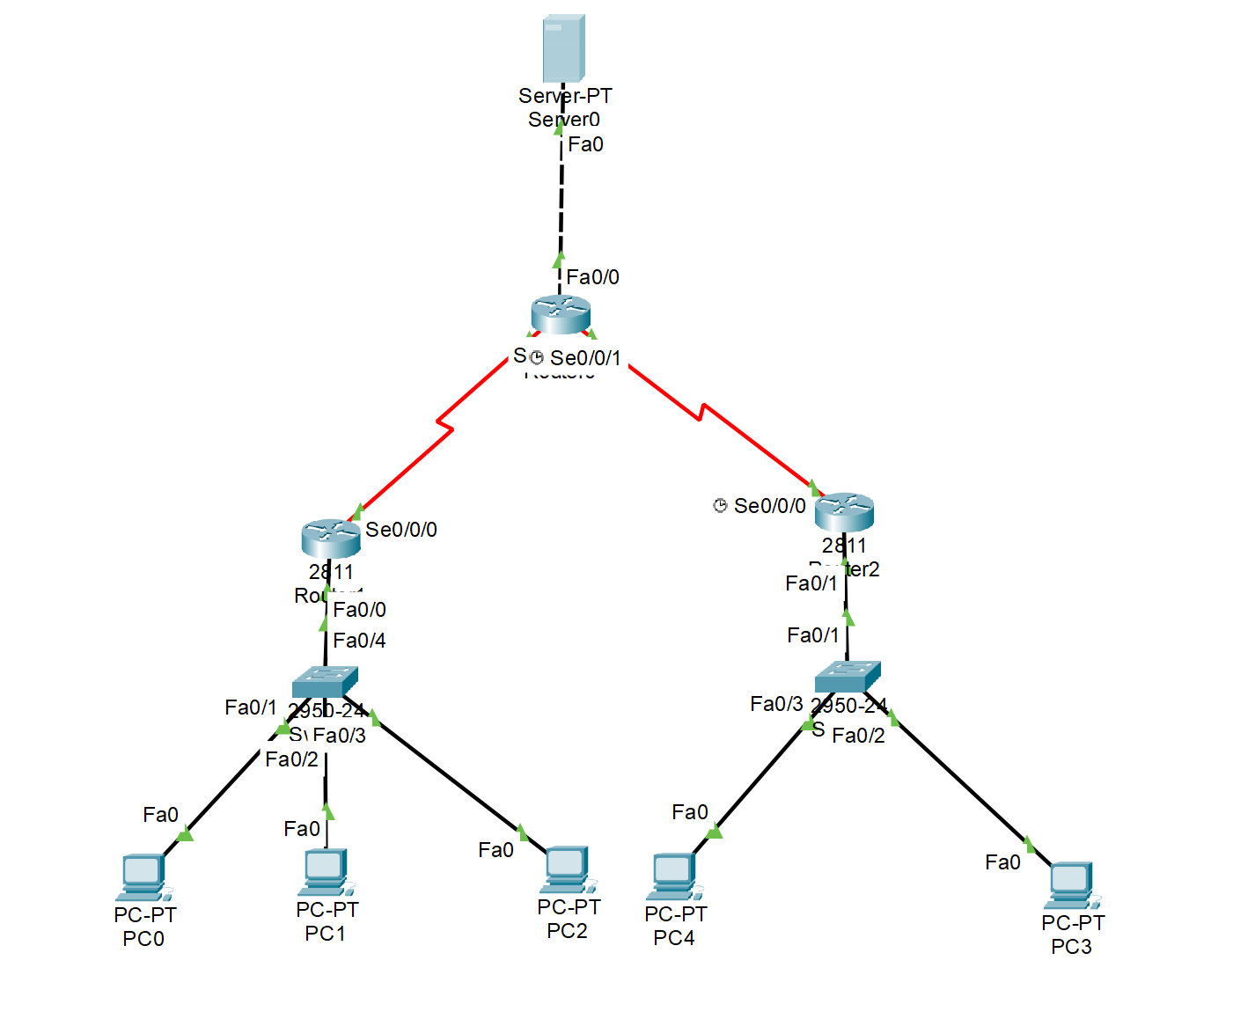

1. 给出实验中使用的IP配置表

|  |  |  |  |  |
| --- | --- | --- | --- | --- |
| 设备 | 接口 | IP地址 | 掩码 | 默认网关 |
| PC0 | Fa0 | 192.168.1.1 | 255.255.255.0 | 192.168.1.254 |
| PC1 | Fa0 | 192.168.1.2 | 255.255.255.0 | 192.168.1.254 |
| PC2 | Fa0 | 192.168.1.3 | 255.255.255.0 | 192.168.1.254 |
| PC3 | Fa0 | 192.168.2.1 | 255.255.255.0 | 192.168.2.254 |
| PC4 | Fa0 | 192.168.2.2 | 255.255.255.0 | 192.168.2.254 |
| Router1 | Fa0/0 | 192.168.1.254 | 255.255.255.0 | — |
| Router1 | Se0/0/0 | 158.22.120.34 | 255.255.0.0 | — |
| Router2 | Se0/0/0 | 158.22.120.168 | 255.255.0.0 | — |
| Router2 | Fa0/0 | 61.159.62.12 | 255.0.0.0 | — |
| Server | Fa0 | 61.159.62.134 | 255.0.0.0 | 61.159.62.12 |

1. 任务一：观察学习NAT的工作原理。
   * + 1. 步骤1：分别在PCO~PC2中访问Web 服务器
          1. 在PC0中访问<http://61.159.62.134>

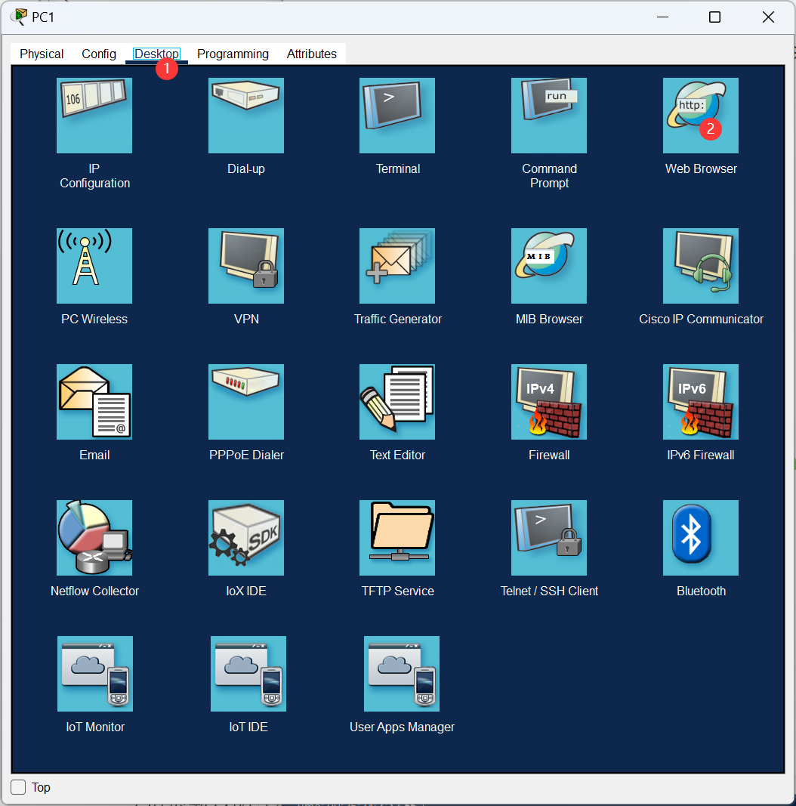

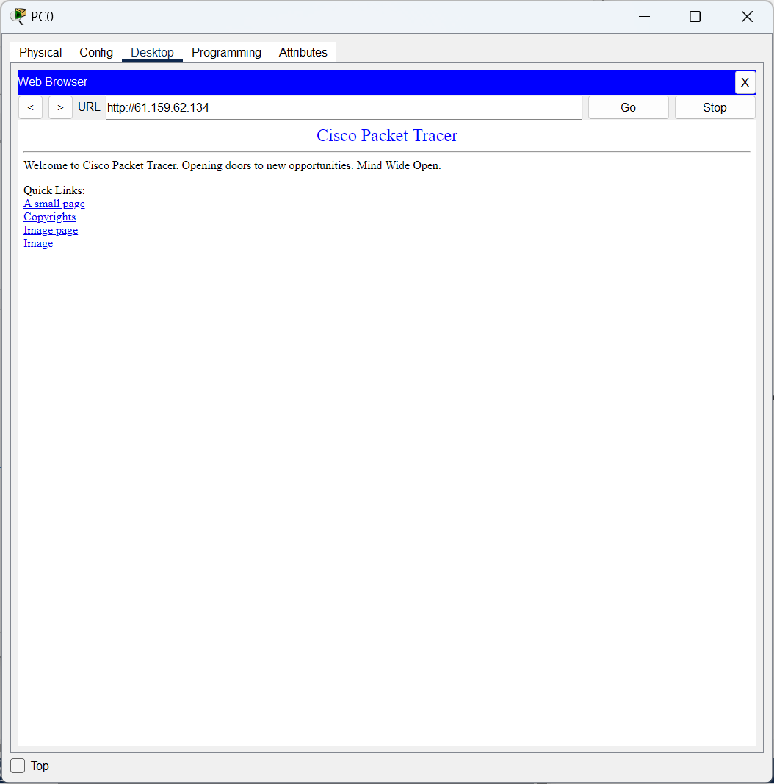

* + - * 1. 在PC1中访问<http://61.159.62.134>

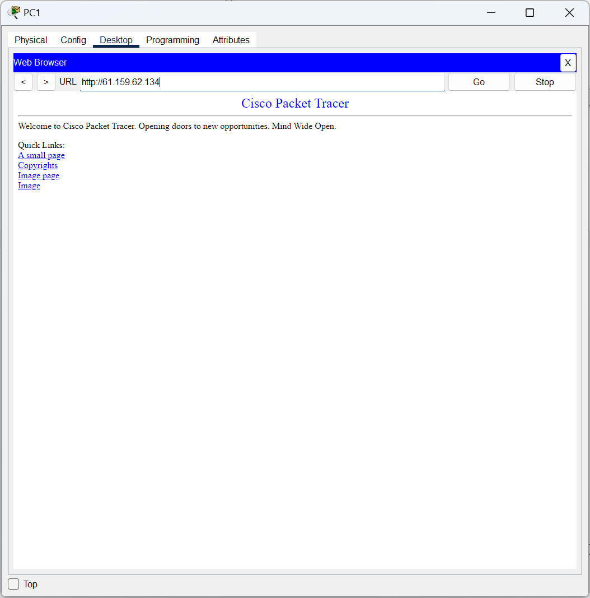·

* + - * 1. 在PC2中访问<http://61.159.62.134>

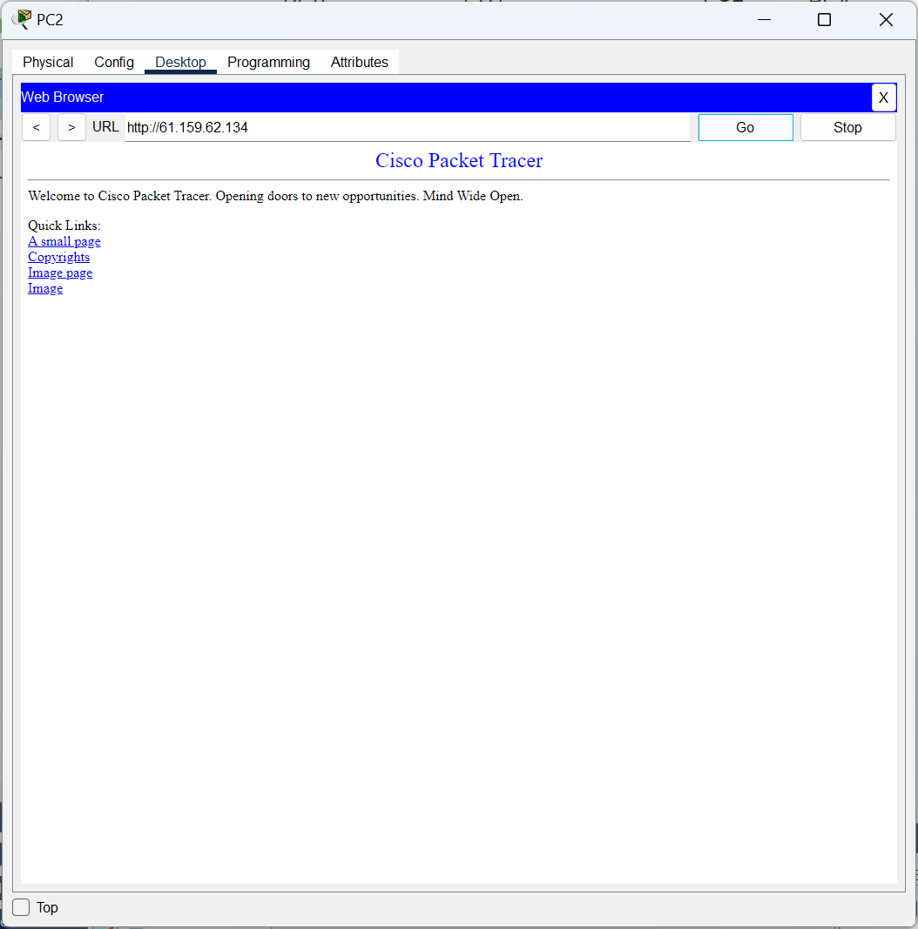

* + - 1. 步骤1：观察NAT路由器对数据包的处理方法
         1. 进入模拟模式，设置事件过滤器只显示HTTP事件。

* + - * 1. 逐步单击Forward按钮，查看报文传输过程，直到Buffer Full窗口出现。

* + - * 1. 查看Router1中的事件，对比其中的PDU内容：

Inbound：

图形用户界面, 表格

Outbound：

可以发现，源IP从192.168.1.1更改为158.22.130.34，而目的IP没变61.159.62.134

1. 任务二：观察学习VPN工作原理。
   * + 1. 步骤1：初始化模拟
          1. 实时模式中，添加PDU，源站点为PC0，目标站点为PC3

雷达图

* + - 1. 步骤2：观察VPN的隧道技术
         1. 切换到模拟模式，设置事件列表过滤器，只保留ICMP事件。

* + - * 1. 单击播放，查看ICMP数据包转发过程

图形用户界面

* + - * 1. 在Event List 窗口中找到At Device中显示为Router1的事件，分别单击Inbound PDU Details和Outbound PDU Details选项。

Inbound PDU Details：

图形用户界面

Outbound PDU Details：

* + - * 1. 在Event List 窗口中找到At Device中显示为Router2的事件，分别单击Inbound PDU Details和Outbound PDU Details选项。

Inbound PDU Details：

Outbound PDU Details：

## 三、思考与总结

1. 在任务一中，Router1如何区分Server0返回给不同主机的HTTP报文？

NAT 服务器 (Router1) 通过不同的端口号来识别不同的主机的报文。

1. 在任务二中，VPN中采用隧道技术的原因是什么？。

由于Net1和Net2都是使用私有地址，因此无法直接通过Internet 进行通信，采用隧道技术可以方便地将源目地址转换为全局地址，而且到达目标路由器后，也很容易获得真正目标主机的 IP 地址。

1. Net1网络和Net2网络的IP地址能否编在同一段？

不行，这样容易造成两个网段间主机的 IP 地址发生冲突。

1. 实验过程中还遇到什么问题，如何解决的？通过该实验有何收获？

组网时注意，路由器需要添加模块WIC模块：

通过本次实验：

VPN技术：

了解VPN的基本概念，即虚拟专用网络。

理解VPN如何通过加密的IP隧道技术连接两个使用私有地址的局域网，实现远程访问和安全通信。

了解内联网和外联网的概念，即在同一组织内部和不同组织之间建立的VPN。

NAT技术：

了解NAT的概念和主要目的，即解决使用私有IP地址的主机访问Internet的问题。

理解NAT的三种实现方式：静态NAT、动态NAT和NAPT。

掌握NAT的工作原理，即在出口路由器上将内部主机的私有地址转换成全局地址，从而实现与Internet的连接。